Инструкция по заполнению плана финансово-хозяйственной деятельности в соответствии с Приказом Минкультуры № 1099 от 18.05.2016 г. «Об утверждении порядка составления и утверждения плана финансово-хозяйственной деятельности подведомственных учреждений»
План финансово-хозяйственной деятельности заполняется по кассовому методу в рублях с точностью до двух знаков.
Заполнение данных производится в рамках пункта меню «ПФХД» системы «БОР. Культура». Часть данных перенесена из текущей версии плана финансово-хозяйственной деятельности учреждения. Обращаем внимание на необходимость проверки корректности предзаполненных данных!
Данные предыдущей версии раздела III плана финансово-хозяйственной деятельности («Раздел III (старая форма)) сохранены, раздел продолжит свое функционирование в 2016 г., однако формирование документа будет возможно только после заполнения таблиц в соответствии с Приказом Минкультуры № 1099.
Текстовая часть ПФХД (пункт меню «Текстовая часть»)
Раздел заполнен автоматически на основании ранее введенных данных. Обращаем внимание на необходимость проверки корректности перенесенных из последнего утвержденного плана данных.
Раздел I (пункт меню «Раздел I (Приказ 1099)»)
Раздел представляет собой интерактивную таблицу. Ячейки, доступные для заполнения, выделены цветом. Итоговые значения рассчитываются автоматически.
Раздел II (пункт меню «Раздел II (Приказ 1099)»)
Данный раздел представляет собой интерактивную таблицу, где часть данных интегрирована с другими разделами системы и недоступна для редактирования. Ячейки, выделенные цветом, доступны для редактирования. Результирующие итоговые строки рассчитываются автоматически.
Поступления по доходам
Строка 121 «Субсидия на выполнение государственного задания» заполняется автоматически в соответствии с утвержденными суммами субсидии на выполнение государственного задания и дополнительной субсидией на повышение оплаты труда.
Данные подгруппы строк 122 «Доходы от платных услуг» могут редактироваться пользователем самостоятельно двойным щелчком мыши (в настоящий момент данные перенесены из утвержденных пользователем отчетов).
Строки 130 «Доходы от штрафов, пеней, иных сумм принудительного изъятия», 140 «Безвозмездные поступления от наднациональных организаций правительств иностранных государств, международных финансовых организаций», 160 «Прочие доходы» заполняются пользователем.
Строка 150 «Иные субсидии, предоставленные из бюджета» заполняется автоматически в соответствии с перечнем выделенных учреждению субсидий на иные цели в текущем финансовом году.
Для заполнения строки 180 «Доходы от операций с активами» необходимо нажать кнопку «Добавить», в появившемся окне заполнить наименование поступления, входящего в эту группу и код по бюджетной классификации, нажать «ОК». В результате этого действия появится строка, данные в которой необходимо заполнить.
Рис. 1. Кнопка «Добавить»

Выплаты по расходам
Подгруппу строк 200 требуется заполнить самостоятельно. Для этого следует нажать кнопку «Добавить», расположенную в строке, соответствующей виду расходов, проставить требуемый код бюджетной классификации (КВР), нажать «ОК». В добавленную в результате произведенных действий строку занести данные о сумме расходов в соответствии с источником поступлений (графы 5-10).
Обращаем внимание, что данные строки 260 «Расходы на закупку товаров, работ, услуг» должны соответствовать данным раздела II.I ПФХД. Ссылка на соответствующий раздел расположена в интерактивной таблице после строки 260 (расположение в системе: пункт меню «ПФХД» - «Раздел II.I (Приказ 1099)».
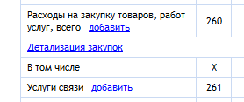
Рис. 2 Ссылка на Раздел II.I
Поступление финансовых активов, Выбытие финансовых разделов
Подгруппы строк 300, 400 заполняются пользователем самостоятельно и являются справочными. Итоговые суммы по строкам и столбцам рассчитываются автоматически.
Остаток средств на начало года
Строка 500 заполняется автоматически на основании данных утвержденного плана финансово-хозяйственной деятельности.
Остаток средств на конец года
Строка 600 рассчитывается автоматически (строка 100 минус строка 200) на основании данных интерактивной таблицы.
Раздел II.I (пункт меню «Раздел II.I (Приказ 1099)»)
Для детализации строк 1001 «В том числе на оплату контрактов, заключенных до начала очередного финансового года:», 2001 «На закупку товаров, работ, услуг по году начала закупки» следует нажать кнопку «Добавить» в появившемся окне заполнить наименование категории расходов, а также год начала закупки, нажать «ОК». После произведенных действий в таблице появится строка, которую необходимо заполнить данными.
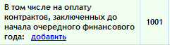
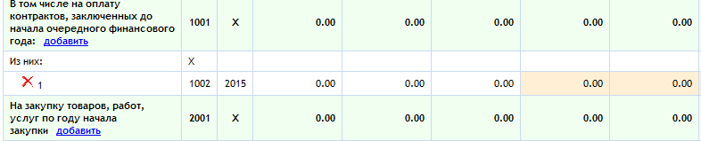
Рис. 3. Добавление строки
В случае необходимости удаления строки используйте кнопку .
Обращаем внимание на наличие контроля значения ячейки «Выплаты по расходам на закупку товаров, работ, услуг, всего» на очередной финансовый год (код строки 0001, столбец 4). Данное значение должно соответствовать данным строки 260 «Расходы на закупку товаров, услуг, всего». В случае несоответствия данных значение ячейки будет выделено цветом.
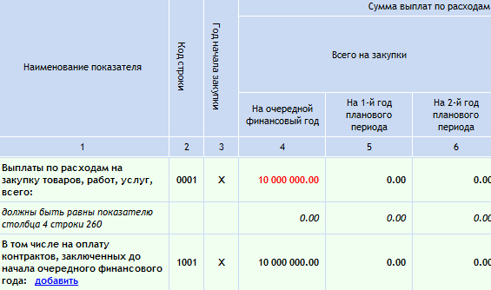
Рис. 4. Несоответствие данных разделов II и II.I
Раздел III (пункт меню «Разделы III, IV (Приказ 1099)»)
Данные интерактивной таблицы заполняются пользователем самостоятельно (столбец 3).
Раздел IV (пункт меню «Разделы III, IV (Приказ 1099)»)
Данные интерактивной таблицы заполняются пользователем самостоятельно (столбец 3).

